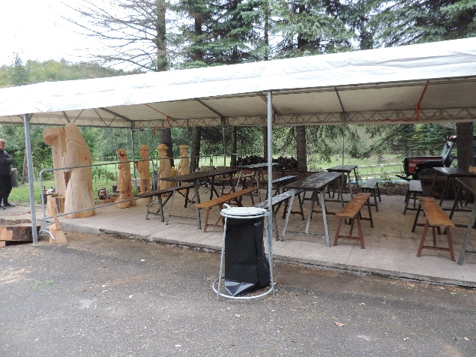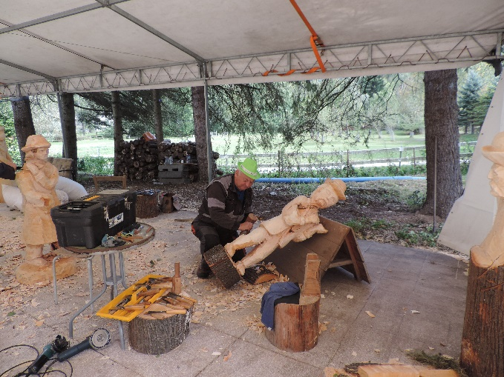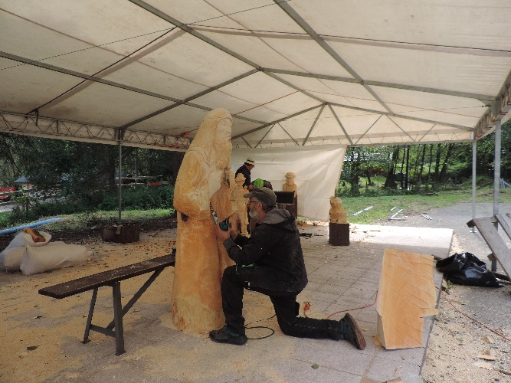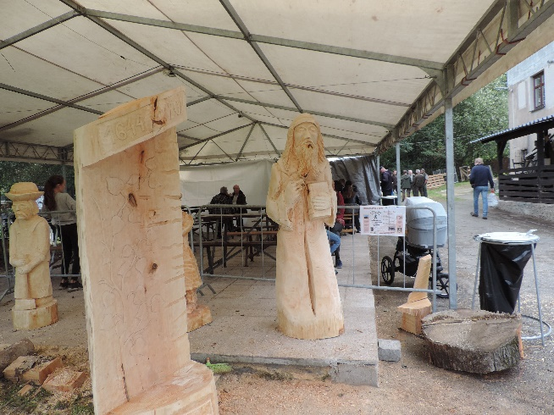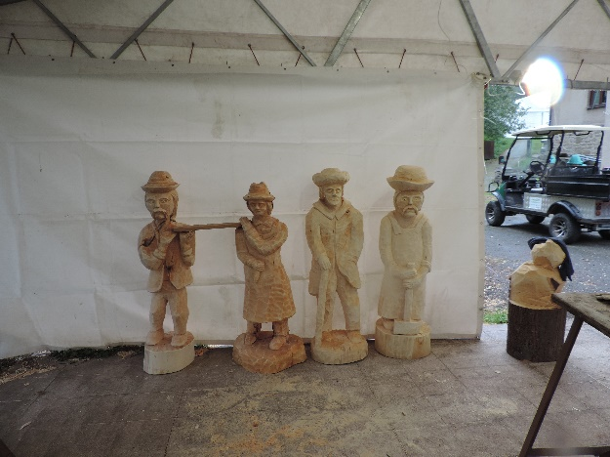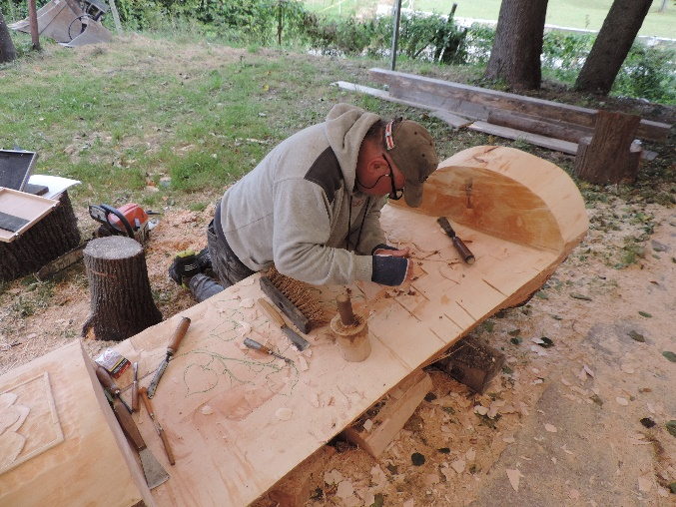V době od 25.9. do 28.9.2024 probíhalo na prostranství u obecního úřadu v Řece, Řezbářské sympozium. Pozváni řezbáři z obou stran hranic tvořili z připravených špalku dřeva sochy, každý den od 9:00 do 17:00 hodin. Celkem se zúčastnilo 6 řezbářů a to 3 umělci z ČR a 3 umělci z PL, společně vytvořili před očima veřejnosti 6 soch, které jsou umístěné v budově obecního úřadu v Řece. Slavnostní ukončení proběhlo v sobotu na slavnosti. V rámci sympozia proběhla přednáška o dřevě, dřevěných památkách a zajímavostech našeho kraje, tuto přednášku vedl odborník pan Ing. Miroslav Lysek. Přednáška byla velmi zajímavá.

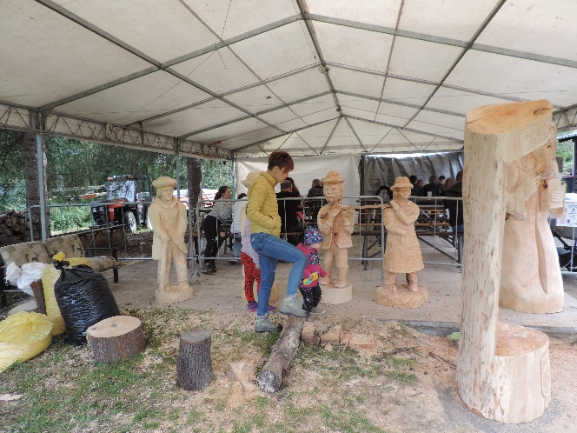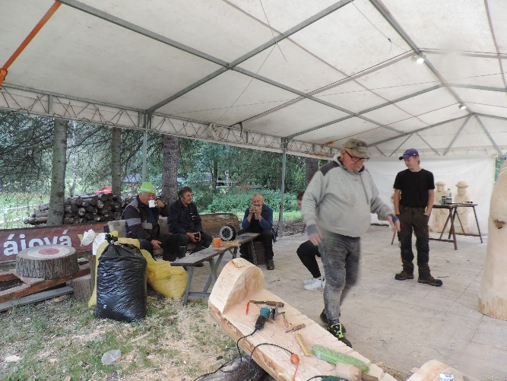

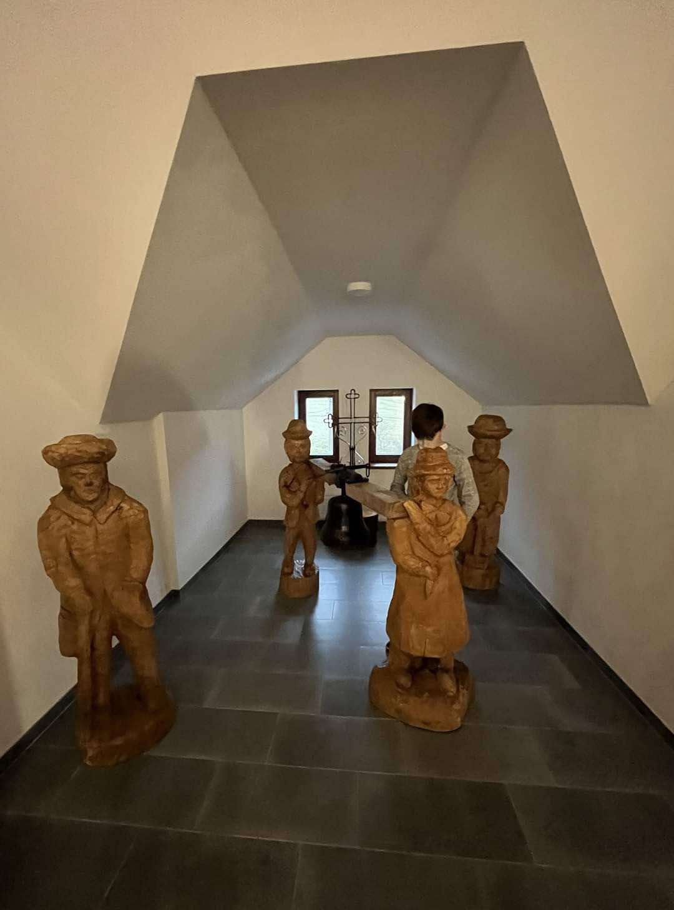

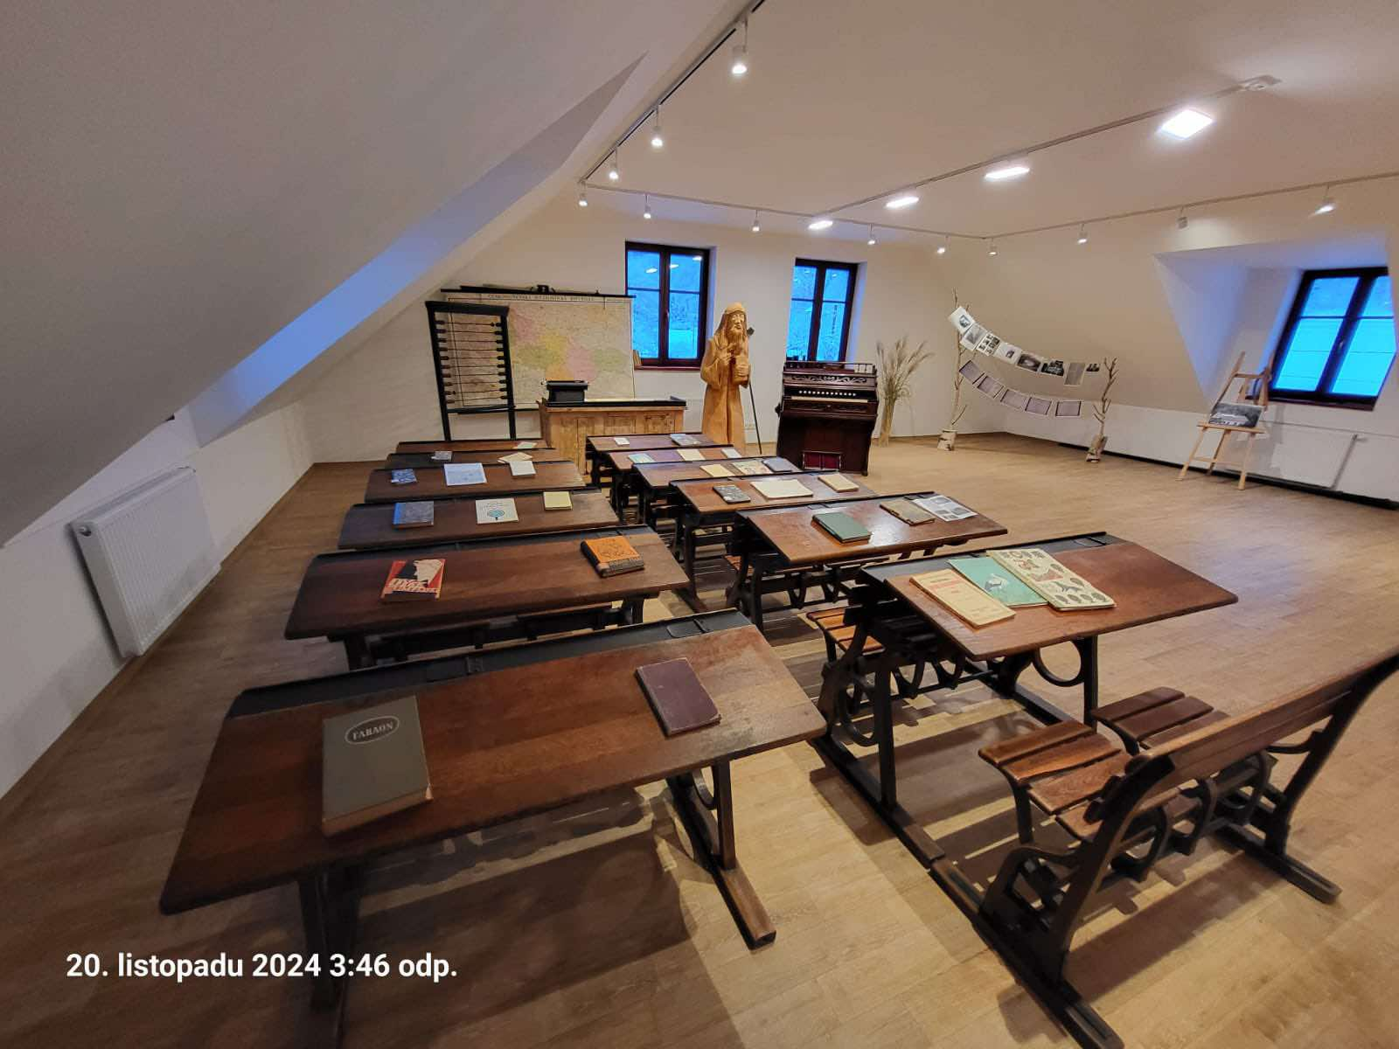

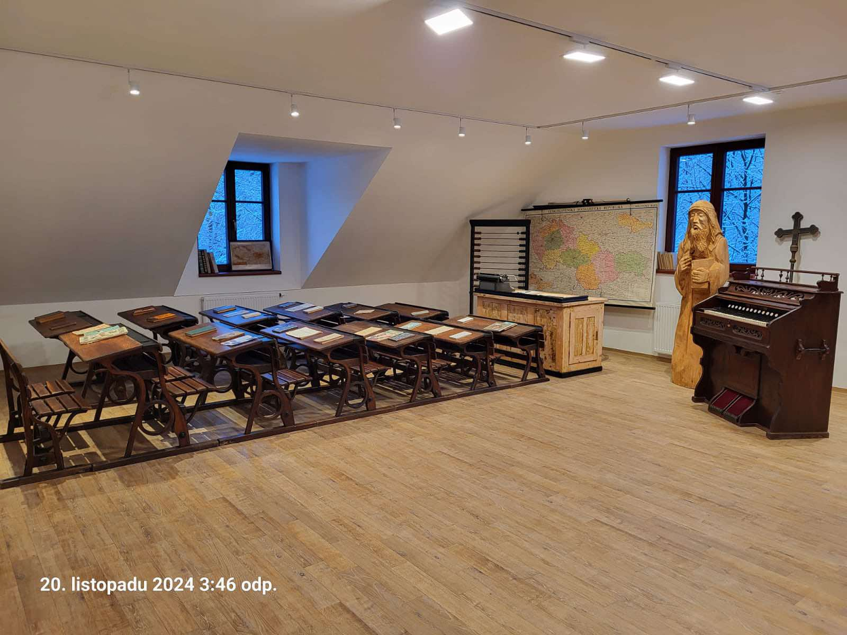

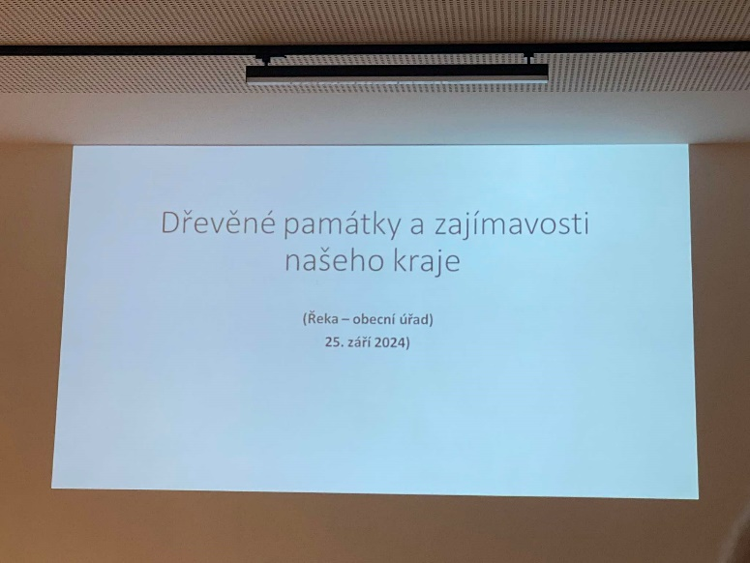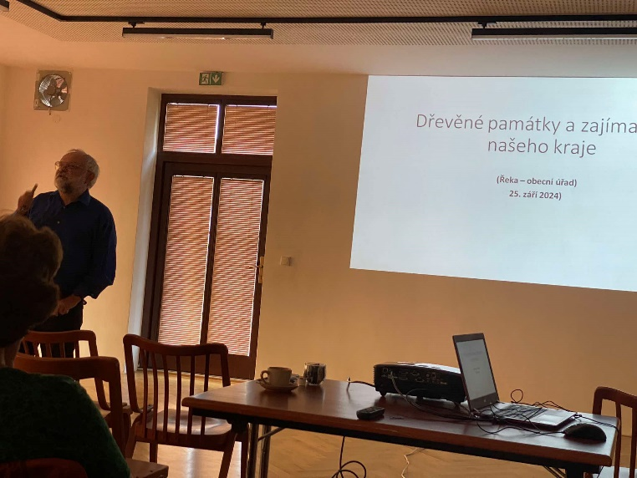**Foto z přednášky o dřevě**

